Diseño para nadar: los secretos de la piel de tiburón
Traducido por Hugo Vincent y Gabriel Pinto. Universidad Politécnica de Madrid.

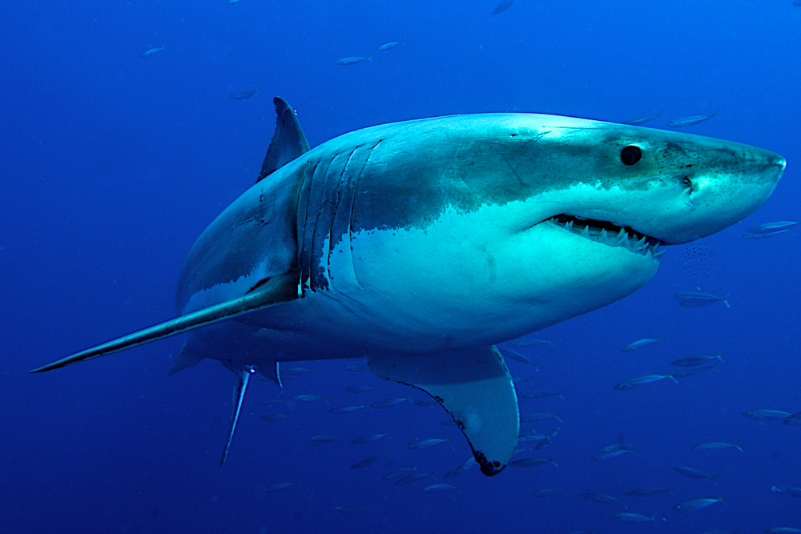
Un gran tiburón blanco, Carcharodon carcharias.
Imagen cortesía de Stefan Pircher/Shutterstock

Actividad de clase: comparando formas para un movimiento aerodinámico
En el siguiente experimento, los estudiantes investigan las propiedades aerodinámicas de diferentes formas – en otras palabras, cómo es de fácil para cada forma moverse a través de un líquido (o un gas) – midiendo el tiempo necesario para bajar la altura de una columna de agua. La actividad dura unos 90 minutos, y es adecuada para estudiantes entre 14 y 16 años, que pueden trabajar entre grupos de 3 o 4.
Materiales
Para cada grupo de estudiantes, se necesita el siguiente material:
- 1 cilindro alto (de unos 1.3 m de altura y diámetro de unos 15 cm)
- Trípode, o soporte de sujeción
- 2-3 m de hilo de pescar
- 200 g de plastilina
- 1 pequeña percha de metal (como las utilizadas detrás de marcos de fotos para colgarlos)
- 1 conjunto de balanzas de cocina
- Cronómetro
- Agua del grifo
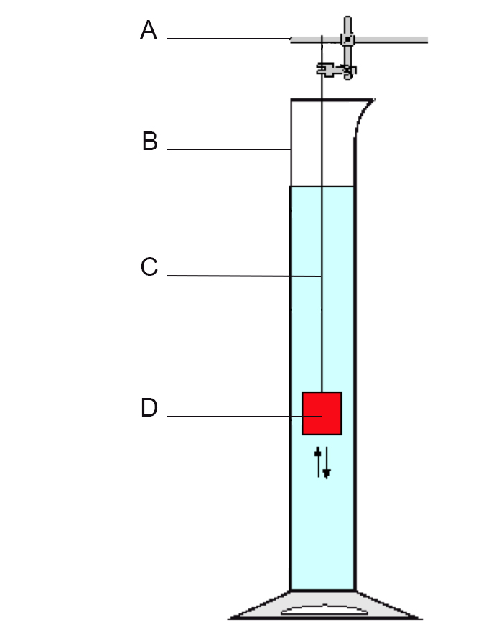

Figura 1: La instalación experimental. A=soporte de sujeción; B=cilindro lleno de agua; C=hilo de pescar (debe ser lo suficientemente largo como para permitir que la forma caiga al fondo); D=forma de plastilina

Procedimiento
- Llena el cilindro con agua, si es posible hasta una profundidad de 1m
- Ata el hilo de pesca al anillo de la percha. Fija el hilo al trípode o soporte de sujeción de modo que el final del hilo sea lo suficientemente largo como para llegar un poco más allá de la parte inferior del cilindro.
- Usando la balanza, divide la plastilina en cuatro pedazos del mismo tamaño, cada uno con un peso de 50 g.
- Haz una pieza en forma de tiburón.
- Elije tres formas más de las que están debajo (cubo, cilindro, esfera, cuboide). Intenta elegir por lo menos una que te parezca muy aerodinámica, y otra que no. Utiliza el resto de los trozos de plastilina para hacer estas 3 formas elegidas.

- Ata la percha (y por tanto el hilo de pesca) a cada forma, presionándola profundamente en la plastilina.
- Mientras un estudiante sostiene una de las figuras de plastilina directamente sobre la superficie del agua, otro controla el cronómetro. Suelta la forma de plastilina y mide cuánto tiempo la lleva alcanzar el fondo del cilindro. Apunta el tiempo en la tabla siguiente.
Forma | Tiempo: ensayo 1 (s) | Tiempo: ensayo 2 (s) | Velocidad media (m/s)
Tiburón

- Realiza el ensayo dos veces para cada forma, registrando cada tiempo y el tipo de forma.
- Finalmente, mide la distancia exacta de la caída (la profundidad de la columna de agua) y calcula la velocidad media en metros por segundo (m/s) para cada forma.
Discusión
Después, los estudiantes deben analizar las siguientes preguntas, en sus grupos o en el conjunto de la clase:
- Con estos resultados, ¿que forma parece la más aerodinámica?
- ¿Qué forma parece la menos aerodinámica?
- ¿Qué conclusiones se pueden sacar sobre lo que hace que una forma sea aerodinámica?
- ¿Cuáles son las fuerzas ascendentes y descendentes sobre las formas de plastilina a medida que caen? Dibuja un diagrama para ilustrar esto. ¿Estas fuerzas son las mismas para cada forma?
- ¿Cómo se relaciona la velocidad media con las fuerzas ascendentes y descendentes?

Actividad de ampliación: cálculo del número de Reynolds
Para estudiantes de física más avanzados, los resultados anteriores se pueden usar para calcular el número de Reynolds de cada forma. Esta cantidad adimensional se usa para predecir los patrones de flujo en diferentes fluidos, relacionando la fuerza de fricción de un cuerpo con su propia inercia de masa
La fórmula para el número de Reynolds, Re, es:
Re = 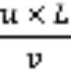
donde:
u = velocidad de flujo (la velocidad media calculada en la actividad anterior, en m/s)
L = longitud característica (de la superficie, en m)
v = Viscosidad cinemática (para agua a 20°C, v=1 x 10⁻⁵ m²/s)

Procedure
- Para cada forma, mide L, la longitud de cada forma de plastilina a lo largo de la dirección del flujo (es decir, su longitud vertical a medida que cae a través del agua)
- Usando la fórmula anterior, calcula el número de Reynolds para cada forma.

Discusión
El número de Reynolds ayuda a indicar cuándo el flujo alrededor de un cuerpo cambia de laminar a turbulento. En un flujo turbulento, el movimiento transversal de las partículas consume energía, aumenta la fuerza de arrastre y desacelera el cuerpo en movimiento.
Si el número de Reynolds de un cuerpo en un fluido es mayor que el número de Reynolds crítico (aproximadamente 3 x 10⁶), el flujo es turbulento. Un cuerpo con estas propiedades de flujo consume más energía para acelerar – y un tiburón necesitaría más alimentos para proporcionar el aumento de la energía necesaria para la aceleración.
Los estudiantes pueden discutir las siguientes preguntas
- ¿Qué dice el número de Reynolds sobre una forma?
- ¿Puedes sacar alguna conclusión sobre el tipo de forma que tiene un número de Reynolds grande?
- ¿Qué se podría hacer para reducir el número de Reynolds de un cuerpo en un fluido?

